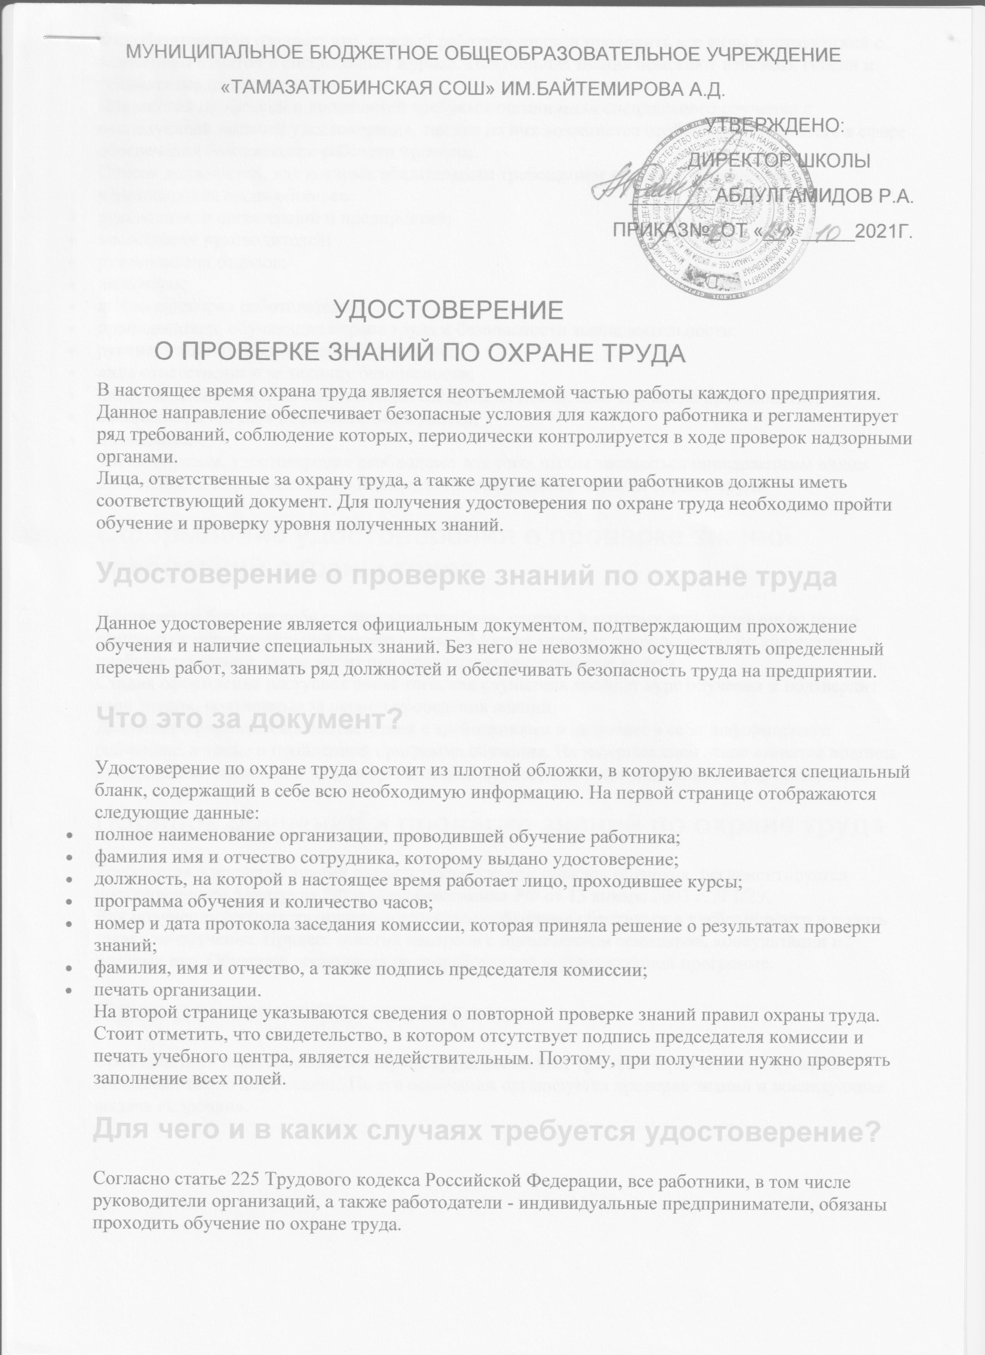

Это обязательство означает что, каждый работник должен проходить все виды инструктажей с занесением отметок в специальный журнал. Полученные знания помогают избежать гибели и травматизма на производстве.

Для многих профессий и должностей требуется организация специального обучения с последующей выдачей удостоверения, так как на них возлагается особая ответственность в сфере обеспечения безопасности рабочего процесса.

Список должностей, для которых обязательным требованием является, наличие такого удостоверения очень обширен:

* руководители организаций и предприятий;
* заместители руководителей;
* руководители отделов;
* инженеры;
* любая категория работодателей;
* преподаватели, обучающие охране труда и безопасности жизнедеятельности;
* руководители производственной практики;
* лица ответственные за технику безопасности;
* лица, входящие в состав комиссий, расследующих несчастные случаи на производстве;
* специалисты органов исполнительной власти;
* и так далее.

Таким образом, удостоверение необходимо для того, чтобы заниматься определенным видом деятельности и документально подтвердить свои знания в области охраны труда.

**Оформление удостоверения о проверке знаний требований охраны труда**

Оформление берут на себя специальные учебные центры, у которых есть лицензия на право заниматься образовательной деятельностью. Москва является рекордсменом по количеству учебных заведений, но не все из них предлагают качественные услуги.

Стадия оформления наступает после того, как слушатель пройдет курс обучения и подтвердит свои знания, полученные за период проведения лекций.

Документ оформляется в соответствии с требованиями и включает в себя информацию о работнике, а также о пройденной программе обучения. На завершающем этапе ставится подпись председателя комиссии и печать организации, подтверждающие подлинность удостоверения.

**Порядок обучения и проверка знаний по охране труда**

Требования о проверке знаний охраны труда, а также порядок обучения, регламентируется постановлением Минтруда РФ и Минобразования РФ от 13 января 2003 г. N 1/29.

Для получения соответствующего документа необходимо обратиться в учебный центр и подать заявку на обучение. Процесс занятий построен с применением семинаров, консультации и деловых игр. Обучение проводится по разработанной и утвержденной программе.

**Срок действия удостоверения**

Срок действия удостоверения по охране труда составляет три года. Срок очного обучения составляет около двух недель. По его окончании организуется проверка знаний и последующая выдача «корочки».